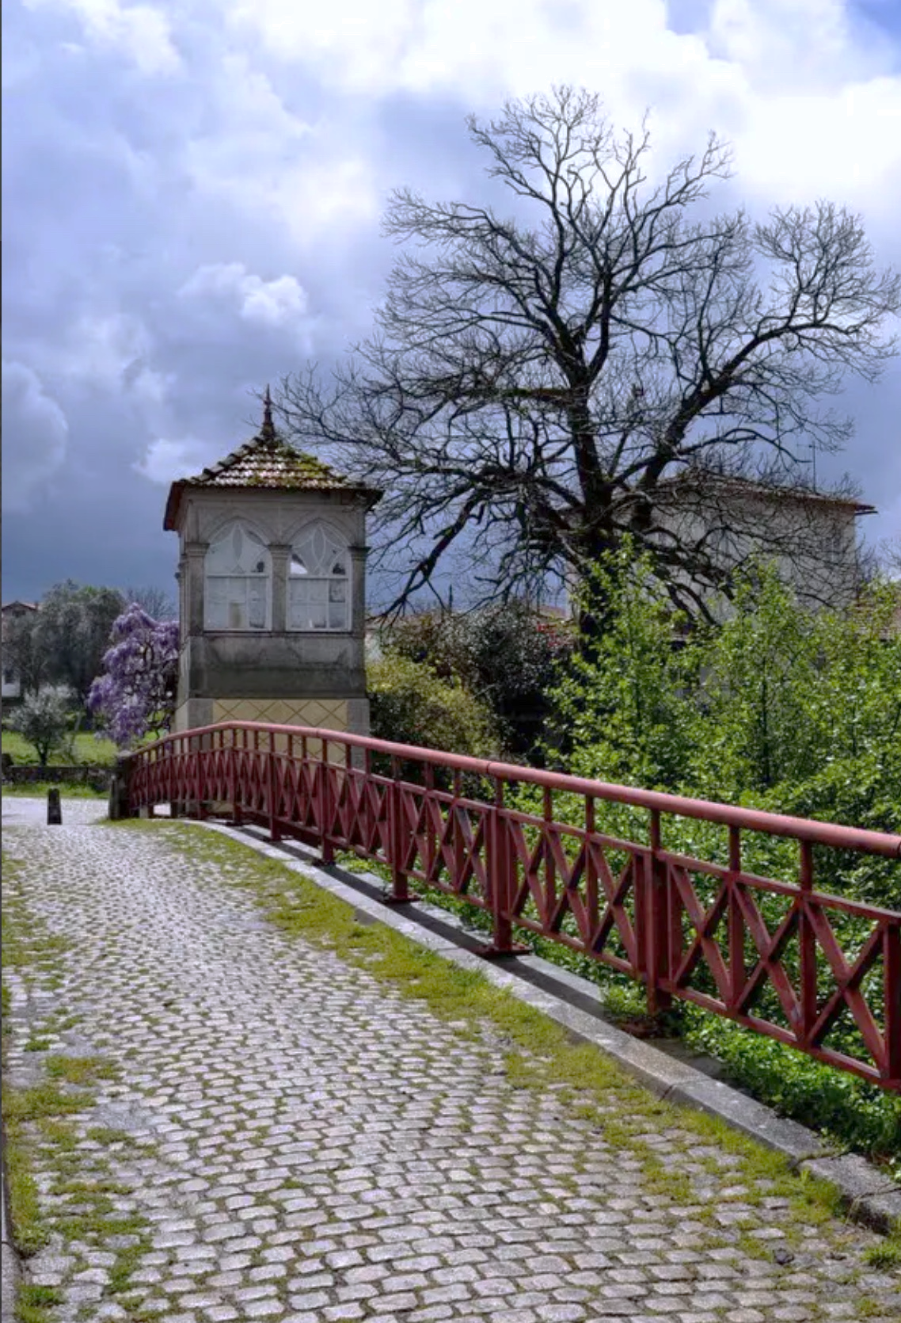
DA PONTE MEDIEVAL PARA O MUNDO ACTUAL

APRENDIZAGEM BASEADA
EM CENÁRIOS DE APRENDIZAGENS ESSENCIAIS

PROJECTO INTERDISCIPLINAR
DISCIPLINAS: Geografia, História, Educação Visual
ANO DE ESCOLARIDADE: 3º Ciclo

PROGRAMAR UMA SAÍDA DE CAMPO

DISCIPLINAS | APRENDIZAGENS ESSENCIAIS
GEOGRAFIA | - Elaborar esboços da paisagem, descrevendo os seus elementos essenciais;  - Identificar elementos caracterizadores da paisagem;  - Descrever a localização absoluta de um lugar, usando o sistema de coordenadas geográficas;  - Descrever a localização relativa de um lugar, em diferentes formas de representação da superfície terrestre, utilizando a rosa dos ventos;  - Distinguir mapas de grande escala de mapas de pequena escala, quanto à dimensão e ao pormenor da área representada;  - Relacionar a localização de formas de relevo com a rede hidrográfica, utilizando representações cartográficas a diferentes escalas;  - Aplicar as Tecnologias de Informação Geográfica;  - Explicar a importância do diálogo e da cooperação internacional na preservação da diversidade cultural.
HISTÓRIA | - Caracterizar a arquitetura romana, compreendendo a influência da mesma no estilo românico;  - Reconhecer os contributos da civilização romana para o mundo contemporâneo;  - Compreender a importância da existência dos meios de comunicação como forma de dinamizar a economia, as relações sociais e o crescimento demográfico;  - Relacionar as vias de comunicação com o aparecimento/ desenvolvimento de povoados, cidades, equipamentos públicos e burguesias locais,
EDUCAÇÃO VISUAL | - Preservar e valorizar o património artístico e cultural;  - Entender a defesa do património como acto de cidadania;  - Consolidar o sentido de apreciação estética do mundo;  - Evidenciar uma atitude critica enquanto recetor de objetos artísticos;  - Mobilizar conhecimentos adquiridos na disciplina pata criticar a realidade contemporânea.

ÁREAS DE COMPETÊNCIA BASE:
A – Linguagem, Textos, Expressão plástica
D – Pensamento Crítico e Pensamento Criativo
E – Relacionamento Interpessoal
F – Desenvolvimento Pessoal e Autonomia
H – Sensibilidade Estética e Artística
I – Saber Científico e Tecnológico

I. SONHAR/INICIAR/PONTO DE PARTIDA/MOTIVAÇÃO
- “Da Ponte medieval para o mundo actual”

II. EXPLORAR/ESTRATÉGIAS METODOLÓGICAS
1ª fase: Atribuir tarefas específicas aos diferentes grupos;
2ª fase: Realizar atividades de pesquisa, com recurso à Biblioteca Escolar;
3ª fase: Organizar a informação e documentação necessária aos produtos a elaborar;
4ª fase: Realizar a saída de campo;
5ª fase: Aplicar os conhecimentos adquiridos à realização dos produtos.

III. PLANIFICAR/CRONOGRAMA
2º/3º Períodos.
IV. FAZER/ COMO?
1ª fase: Desenhar o projeto, a partir dos conhecimentos e interesses prévios dos alunos sobre o local onde vivem;
2ª fase: Organizar uma saída de campo;
3ª fase: Delinear a estratégia de intervenção: tarefas, recursos e grupos de trabalho;
4ª fase: Construir instrumentos de observação, registo e avaliação;
5ª fase: Definir os produtos a construir;
6ª fase: Estruturar meios para divulgar os produtos do projecto.
V. INSTRUMENTOS/FERRAMENTAS DIGITAIS
- Mapas;
- Bússola;
- GPS;
- Telemóvel;
- Caderno;
- Lápis;
- Prancheta de desenho.

VI. MOSTRAR/OUTPUT/PRODUTO FINAL
- Representação gráfica e cartográfica dos locais visitados e elementos arquitectónicos observados;
- Vídeo da saída de campo;
- Ficha de Trabalho e Relatório da saída de campo;
- Exposição dos trabalhos elaborados – esboços, desenhos, esquemas, pinturas, colagens, mapas.

O docente, Rogério Barreto

